Rebecca Wilson (1907973)

Y pwysigrwydd o ddealltwriaeth o arddulliau dysgu a damcaniaethau mewn addysg blynyddoedd cynnar.

Ar gyfer yr aseiniad yma byddaf yn canolbwyntio ar dri agwedd o ddatblygiad plant sef datblygiad gwybyddol, emosiynol a chymdeithasol ac fel mae dealltwriaeth o arddulliau. Sut mae theori yn gallu helpu i gefnogi'r datblygiad addysgol o blentyn fel Ella, sydd yn 4 blwydd oed yn ddosbarth derbyn. Byddaf hefyd yn trafod y cyfrifoldebau cyfreithiol a phroffesiynol o’r athro sy’n cefnogi hyn. .
Mae pob plentyn yn dysgu mewn gwahanol ffordd. Mae rhai yn dysgu’n weledol tra bod rhai yn dysgu trwy chwarae. Mae’n bwysig bod athrawon yn rhoi siawns i blant i ddarganfod sut maent yn dysgu orau. Yn ôl y Cyngor Gweithlu Addysg (CGA, 2019) Mae’n bwysig bod athrawon yn-“Cyfathrebu gyda dysgwyr yn barchus, mewn ffordd sy’n briodol iddynt”. Am ddysgu fod yn effeithiol mae’n rhaid i athrawon cael dealltwriaeth o’r amrywiaeth o ddulliau a damcaniaethau o ddysgu.
Mae arddull dysgu yn derm sy’n cael ei ddefnyddio i ddisgrifio’r dull a ffafrir gan fyfyrwyr i gyflawni dysgu effeithiol (Yassin & Almasri, 2015). Mae amrywiaeth o arddulliau dysgu wedi cael eu disgrifio sy’n awgrymu bod pob unigolyn yn cael ffafriaeth ar gyfer y ffordd maent yn dysgu. Gwnaeth Fleming (2006) disgrifio 4 ffordd o ddysgu, ac o hyn daeth y fodel VARK. Model VARK
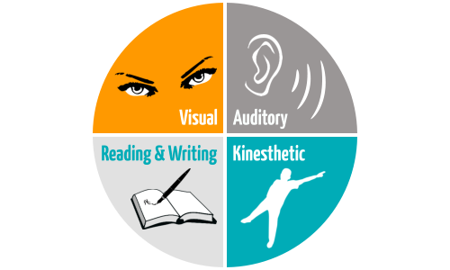
Fleming (2006)

Fleming.N (1987) https://www.mysimpleshow.com/learning-styles-the-vark-model/

Mae’r model yn cynnwys 4 arddull o ddysgu sef gweledol, clywedol, darllen & ysgrifennu a cinesthetig. Mae gweledol yn cyfeirio at ddefnyddio siartiau a lluniau er mwyn dysgu. Mae dysgu’n weledol yn cynnwys gwrando ar areithiau a chaneuon. Mae rhai plant yn dysgu’n well trwy ddarllen ac ysgrifennu tra bod rhai yn dysgu’n well yn ginesthetig, sef trwy chwarae. Gwelais i enghraifft o’r 4 arddull dysgu hyn ar fy lleoliad pontio lle'r oedd dosbarth yn cael eu rhannu mewn i 4 grŵp. Roedd pob grŵp yn canolbwyntio ar un o’r dulliau yma. Mi welais un grŵp yn wneud gweithgaredd tu allan lle'r oedd rhaid iddyn nhw adeiladu, sef dysgu cinesthetig. Roedd grŵp arall yn darlunio ar liniaduron, sef gweledol. Darllen ac ysgrifennu oedd grŵp arall yn wneud yn ystod tasg ffocws. Roedd y grŵp olaf yn dysgu’n glywedol lle'r oedd yr athrawes yn siarad nhw trwy’r gweithgaredd. Mae hyn yn dangos i mi fod yr athrawon wedi cymryd i ystyriaeth nid yw plant yn dysgu’r un ffordd, a trwy roi gwahanol ffordd o wneud tasg pob gwers bydden nhw’n dysgu’n well. Mae arddull dysgu plentyn yn gallu cael ei ddylanwadu gan ffactorau gwybyddol, emosiynol ac amgylcheddol (Teach, 2019).

Mae datblygiad gwybyddol yn cynnwys agwedd eang o ardaloedd datblygol, fel datblygiad iaith, cyfathrebu a llythrennedd, sy’n hanfodol i ddatblygu yn ystod y cyfnodau cynnar o blentyndod. Mae theori datblygiad gwybyddol Piaget (1936) yn awgrymu bod 4 cam i ddatblygiad plentyn. Mae’r cam cyntaf o 0-2 blwydd oed (Y Cam synhwyraidd-weithredol). Ail gam o 2 i 7 mlwydd oed, dyma le mae Ella yn perthyn (Y Cam cynweithredol). Trydydd cam o 7 i 11 mlwydd oed (Y Cam gweithredol diriaethol). A’r Cam olaf o 12 i fyny (Y Cam Gweithredol Ffurfiol). Awgrymodd fod datblygiad gwybyddol yn broses sy’n cael ei dylanwadu gan y rhyngweithio efo’r amgylchedd ac aeddfedu biolegol (McLeod, 2018). Mae hyn yn awgrymu bod ffactorau fel lle cawsoch eich magu ac fel mae’ch corff yn datblygu yn gallu effeithio ar fel chi’n datblygu’n wybyddol.
Mae plant o’r oedran 4 ymlaen yn datblygu sgiliau gwybyddol. Yn ôl Cigna (2017) dylai plentyn 4 oed gallu siarad 5-6 gair. Mae Ella i’w weld yn defnyddio mwy o ymatebion 1 gair. Mae swildod yn eithaf cyffredin mewn plant 4 oed, mae’n gallu fod yn galed i’r plant yma, yn enwedig pan mae rhan fwyaf ohonyn nhw'r oedran yma yn egnïol â diffyg ffocws. (Renee, 2018). Gall Ella datblygu’r sgiliau yma trwy ddarllen a dysgu i adnabod geiriau sylfaenol i helpu hi i ffurfio brawddegau sylfaenol, gartref neu yn y dosbarth. Rwy’n awgrymu bod athro Ella yn cael gwers pob wythnos lle mae’r dosbarth yn dewis llyfr ac mae’r athro yn darllen efo nhw. Bydd hyn yn annog y plant i ddilyn yr athro yn darllen er mwyn dysgu geiriau newydd. Gall y geiriau sylfaenol o’r llyfrau cael eu rhoi ar gardiau i help Ella.
Dylai plentyn 4 oed fod yn gallu gwahaniaethau rhwng rhyw (Cigna, 2017). Mae Ella i’w weld yn gallu gwneud hyn. Dyw Ella ddim yn hoffi canu, sydd yn anarferol ar gyfer plentyn 4 oed. Mae rhan fwyaf o blant 4 oed yn caru canu caneuon (Renne, 2018). I annog Ella i ganu, efallai gall athro Ella canu am bethau sylfaenol, fel amser tacluso. Gwelais i esiampl o hyn ar ddiwrnod pontio lle'r oedd y plant i gyd yn gwybod bod amser tacluso yn meddwl canu. Bydd hyn yn helpu Ella i fod yn fwy hyderus efo’i chanu oherwydd bod pawb yn gorfod cymryd rhan. Bydd hyd yn oed pethau syml fel dweud ‘bore da Mr/Mrs…. a phawb’ yn helpu hi hefyd. Er mwyn datblygu’r sgil yma’n bellach, efallai gall mam Ella helpu hi canu gartref.
Mae Ella yn dechrau datblygu ofnau newydd, sy’n arferol ar gyfer plentyn 4 oed. Yn ôl D’Arcy (2018) mae plant 4 oed yn gallu ofni pethau fel ‘monsters’ o achos i eu dychymyg. Mae yna ffyrdd i helpu plant fel Ella i oresgyn yr ofnau yma, fel gadael i nhw wybod bod chi’n deall fel maent yn teimlo. Mae Jacobson (2019) hefyd yn nodi bod e’n bwysig i ddim cysuro plentyn pan maent yn profi ofnau. Mae’n wneud y plentyn yn fwy annibynnol a hyderus yn rheoli eu hemosiynau. Mae Ella i’w weld yn gwybod y gwahaniaeth rhwng fantasi a realiti sy’n arferol ar gyfer plentyn 4 oed. Pan mae Ella yn siarad nid yw hi wastad yn glir. Yn ôl Gavin (2019), Dylai plant 4 oed siarad yn glir. Bydd Ella yn buddio o gael cefnogaeth trwy wneud amser cylch, lle mae’r plant yn gallu rhannu newyddion o beth wnaethon nhw ar y penwythnos. Dwi’n bersonol yn meddwl bod hyn yn weithgaredd da i gael y plant i siarad yn gyfforddus ac mewn amser datblygu eu sgiliau iaith. Bydd hyn yn caniatáu i’r athro “ymgysylltu a dysgwyr i annog hyder, grymuso, datblygiad addysgol a phersonol” (CGA,2019). Dyw proffil Ella ddim yn awgrymu bod ganddi briodydd neu chwiorydd, gall hyn fod yn rheswm pam dyw hi ddim yn siarad yn glir, o’r achos bod hi’n arfer a chwmni ei hun.

Mae problemau emosiynol yn gyffredin mewn plentyndod cynnar (Attwood et al, 2012). Mae theori o ymglymiad John Bowlby (1958) yn awgrymu bod perthnasau emosiynol efo gwarchodwyr yn chwarae rôl enfawr mewn datblygiad plant, sy’n parhau i ddylanwadu perthnasau cymdeithasol trwy gydol bywyd. (Cherry, 2019). Mae’n glir bod Ella yn cynhyrfu wrth adael mam yn y bore. Mae hyn yn ymddygiad derbyniol ar gyfer plentyn oedran hi, gall hyn fod oherwydd ei fam yw'r person efo’r mwyaf o ymglymiad iddi. Cydnabyddir bod y cyfnod hanfodol ar gyfer datblygiad emosiynol rhwng 3 a 5 oed, sy’n caniatáu'r plentyn i ddatblygu’r sgiliau er mwyn fod yn ddysgwr effeithiol (Allen, 2008, tud 146).Mae Ella i’w weld yn delio efo’i emosiynau yn dda iawn, mae hi’n gallu cyfleu ei theimladau gan hefyd deall bod gan blant eraill teimladau gwahanol. Ffordd dda o fonitro teimladau Ella yw defnyddio siart emosiynau. Gwelais lawer o rain ar fy niwrnodau pontio lle maent i’w weld yn effeithiol iawn ar gyfer cael plant i fynegi eu teimladau. Pob bore roedd y plant yn rhoi eu henwau ar bwys pa deimlad ohonyn nhw’n teimlo, hapus, yn y canol neu’n drist. Os oedd yr athrawon yn gweld bod rhai plant yn y canol neu yn drist bydden nhw’n siarad efo nhw. Mae’n bwysig bod yr athro“Yn meddu ar ddyletswydd gofal dros ddiogelwch dysgwyr a’u llesiant corfforol, cymdeithasol, moesol, ac addysgol” (CGA,2019). Mae’n rhoi siawns i’r plant i ddweud wrtho rywun beth maen nhw’n teimlo. Mae hyn yn ffordd dda i adael y plant i wybod bod chi n ai wrando ar ei phroblemau a helpu nhw datblygu’n emosiynol.

Mae yna lawer o ddamcaniaethwyr sy’n arbenigo mewn datblygiad cymdeithasol sydd wedi dod o hyd i wahanol ddamcaniaethau. Mae'r rhain yn cynnwys Bandura (1971), Erikson (1950) a Vygotsky (1978). Mae theori Bandura yn awgrymu bod arsylwi a modelu yn chwarae rôl bwysig mewn dysgu. “Most of the behaviours people display are learned either deliberately or inadvertently” (Bandura,1971). Mae hyn yn awgrymu, pan bod plant yn ymddwyn mewn ffordd benodol maent yn dilyn ymddygiad penodol o brofiad blaenorol, neu trwy arweiniad gan eraill. Disgrifiodd Erikson (1950) yr 8 cam o ddatblygiad seicogymdeithasol sy'n datblygu o fabandod i hen oed (Cherry, 2019). Mae’r llun isod yn dangos yr 8 cam.

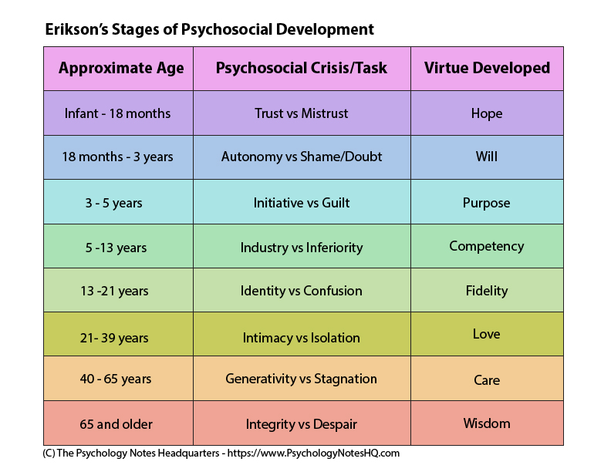

Erikson.E (2019):https://www.psychologynoteshq.com/erikson-stages/

Mae hyn yn dangos bod ar bob cam mae ansawdd newydd yn cael ei ddatblygu. Gan edrych ar y dasg sy’n berthnasol ar gyfer Ella, y dasg fydd ‘initiative vs guilt’. Mae’r rhinwedd yn awgrymu bod plant rhwng 3 a 5 mlwydd oed yn hoffi archwilio a dysgu amdano’i hunan a’r byd cymdeithasol o’i amgylch. Efallai mai rhai gwarchodwyr llym ddim yn gadael i'w plant archwilio sy’n gallu arwain i’r plentyn teimlo’n euog (Erikson, 2019) Mae Vygotsky yn ddamcaniaethwr arall sy’n credu bod plant yn dysgu trwy ryngweithio corfforol (First discoverers 2019).
Mae Ella i’w weld yn chwarae llawer ar ben ei hun. Mae hyn yn anarferol ar gyfer plentyn 4 oed, maen nhw fel arfer yn “initiate or join into play with others” (Children therapy,2011). Daeth Mildred Parten (1932) lan a’r theori, camau o chwarae. Awgrymodd hi fod 6 wahanol gam i chwarae, sy’n cael ei ddangos isod.

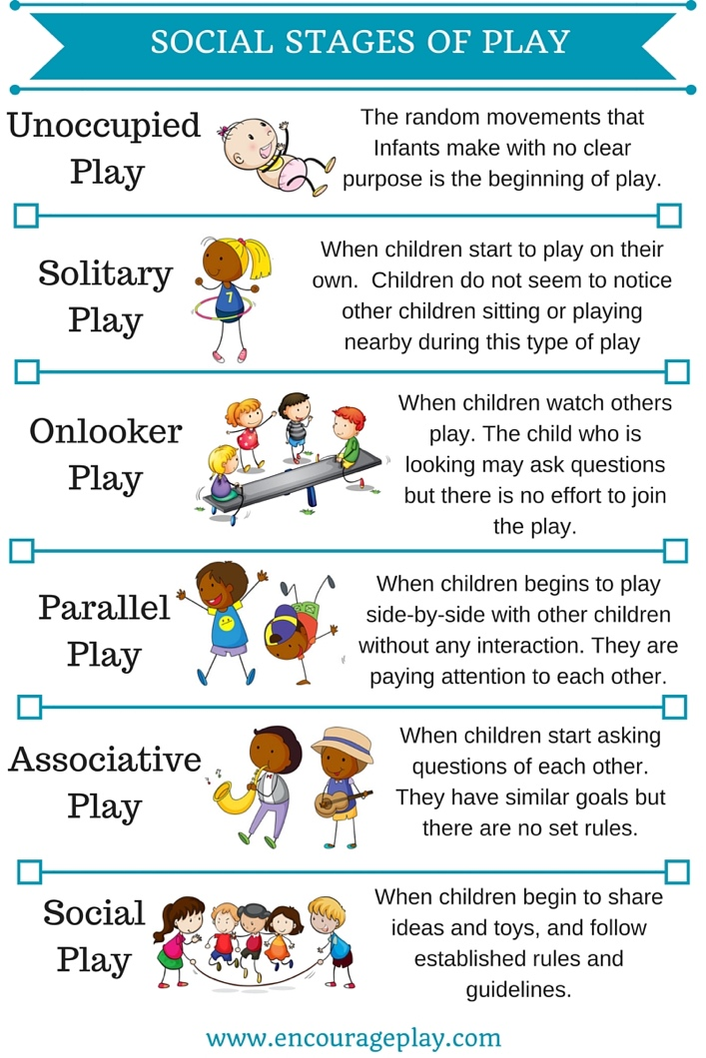
Gan edrych ar y camau yma, mae Ella i’w weld yn yr ail gam sef ‘solitary play’ lle dyw hi ddim yn sylwi ar blant eraill. Felly, er bod plant 4 oed yn hoffi chwarae efo’i gilydd, mae’n iawn fod Ella ddim eisiau. Mae’n iawn fod yr athrawon yn gadael Ella i chwarae ar ben ei hun yn y sefyllfa yma, pan fydd hi’n barod bydd hi yn chwarae gydag eraill. Mae Ella yn chwarae ochr wrth ochr a phlant eraill yn yr ardal chwarae rôl. Mae hyn yn dangos tebygrwydd i gam 4 sef ‘parallel play’. Mae hyn yn dangos bod sgiliau cymdeithasol hi yn gwella. Ern nad yw mor gyflym â phlant eraill, ond mae hi dal yn datblygu at lefel derbyniol. Gwelais i hyn pan es i ar ddiwrnodau pontio lle welais i fod rhai plant yn chwarae mewn grwpiau lle'r oedd rhai eraill ar ben eu hun.

Parten.M (1932) https://www.encourageplay.com/blog/social-stages-of-play

Erbyn 4 blwydd oed, dylai plant gallu rhannu teganau efo plant eraill. Dyw Ella ddim yn hoffi rhannu ambell waith, efallai'r rheswm am hyn yw bod dim briodydd na chwiorydd ganddi. I helpu Ella rhannu efo eraill, gall athro Ella cael y plant i gymryd tro efo’r adnoddau. Bydd hyn yn annog nhw i rannu (Garcia, 2015). Mae Ella yn cael hi’n anodd gweld y gwahaniaeth rhwng cywir ac anghywir. Erbyn 4 oed dylai hi fod yn gallu gwneud hyn. I helpu Ella deall y gwahaniaeth, mae’n bwysig bod hi’n cael ei ganmol pan mae’ hi’n neud yn gywir a chosbi pan mae’n anghywir.Bydd hyn yn helpu hi dysgu o’i chamgymeriadau. Mae siart ymddygiad yn syniad da, lle mae’r plant yn symud lan os maen nhw wedi bod yn dda ac i lawr os dyw nhw ddim wedi bod yn dda. Gwelais i siartiau fel hyn pan es i ar ddiwrnodau pontio. Os oedd y plant wedi aros ble oeddent nhw neu wedi symud lan gaethon nhw sticer ar ddiwedd y dydd. Mae hyn yn wneud iddyn nhw eisiau ymddwyn yn well. Roedd Skinner yn ddamcaniaethwr ymddygiadol. Roedd ei theori yn awgrymu bod plant yn dysgu pan maen nhw’n cael ei ganmol am ymddygiad da a chosbi am ymddygiad drwg (McLeod, 2018).

I gloi, trwy gydol y traethawd hwn rwyf wedi archwilio i mewn i fel mae dysgu yn broses cymhleth sydd yn cael ei ddylanwadu gan lawer o ffactorau. Gall myfyriwr symud trwy lawer o gamau i gyflawni dysgu (Yassin & Almasri,2015). Byddai athro effeithiol yn cydnabod yr arddulliau dysgu o’i disgyblion ac addasu ei ddysgu i greu amgylchedd dysgu effeithiol.

Cyfeiriadau

Allen, S (2008) ‘Pwysigrwydd datblygiad cymdeithasol ac emosiynol y plentyn bach’, yn Siencyn, S.W (gol.) Y Plentyn Bach, Cyflwyniad i astudiaethau plentyndod cynnar. Coleg y Drindod: Caerfyrddin.
Attwood, M et al. (2012) ‘Universal and targeted computerised cognitive behavioural therapy (Think, Feel, Do) for emotional health in schools: results from two exploratory studies’ Ar gael yn: https://onlinelibrary.wiley.com/doi/pdf/10.1111/j.1475-3588.2011.00627.x (Darllenwyd:10 Rhagfyr 2019)
Bandura, A (1971) ‘Social Learning Theory’ Ar gael yn: http://www.asecib.ase.ro/mps/Bandura_SocialLearningTheory.pdf (Darllenwyd: 10 Rhagfyr 2019)

Bowbly,J (1958) mewn Phonagy,P (2018) Attachment Theory and Psychoanalysis. Routledge

Cherry, K (2019) ‘Child Development Theories and Examples’ Ar gael yn: https://www.verywellmind.com/child-development-theories-2795068#bowlbys-attachment-theory (Darllenwyd: 9 Rhagfyr 2019)

Children Therapy (2011) ‘Preschool Developmental Milestones’ Ar gael yn: http://www.kamloopschildrenstherapy.org/social-emotional-preschool-milestones (Darllenwyd: 11 Rhagfyr 2019)

Cigna (2017) Milestones for 4-year-olds. Ar gael yn:https://www.cigna.com/individuals-families/health-wellness/hw/medical-topics/milestones-for-4-year-olds-ue5315 (Darllenwyd: 7 Rhagfyr 2019)

Cyngor y Gweithlu Addysg (2019) Cod ymddygiad ac ymarfer proffesiynol. CGA, Caerdydd.
D’Arcy. L (2018) ‘Normal Childhood Fears’ Ar gael yn: https://kidshealth.org/en/parents/anxiety.html (Darllenwyd: 9 Rhagfyr 2019)

Erikson, E.H. (1950) yn Cherry, K (2019) ‘Child Development Theories and Examples’ Ar gael yn: https://www.verywellmind.com/child-development-theories-2795068#bowlbys-attachment-theory (Darllenwyd: 9 Rhagfyr 2019)
Erikson.E (2019)‘Erik Erikson’s Theory of Psychosocial Development’ Ar gael yn: https://www.psychologynoteshq.com/erikerikson/ (Darllenwyd:11 Rhagfyr 2019)

First discoverers (2019) ‘Child Development Theories: Lev Vygotsky’ Ar gael yn: https://www.firstdiscoverers.co.uk/lev-vygotsky-child-development-theories/ (Darllenwyd: 11 Rhagfyr 2019)
Fleming, N., a Baume, D. (2006) ‘Learning Styles Again: VARKing up the right tree!’, Educational Developments, SEDA Ltd, Issue 7.4, Nov. 2006, tud.4-7.
Garcia, N (2015)’ 7 Effective Ways To Teach Toddlers To Share’ https://sleepingshouldbeeasy.com/teach-your-toddler-to-share/ (Darllenwyd:11 Rhagfyr)

Gavin, M (2019) ‘Communication and your 4-to-5-year old’ Ar gael yn: https://kidshealth.org/en/parents/comm-4-to-5.html (Darllenwyd: 10 Rhagfyr 2019)

Jacobson, R (2019) ‘How to help children manage fears’ Ar gael yn: https://childmind.org/article/help-children-manage-fears/ (Darllenwyd: 12 Rhagfyr 2019)
McLeod, S. A. (2018) ‘Jean Piaget's theory of cognitive development’. Ar gael yn: https://www.simplypsychology.org/simplypsychology.org-Jean-Piaget.pdf (Darllenwyd:8 Rhagfyr 2019)
McLeod, S. A. (2018). ‘Skinner - operant conditioning’ Ar gael yn: https://www.simplypsychology.org/operant-conditioning.html (Darllenwyd:11 Rhagfyr 2019)

Parten, M.B (1932) yn Cook, P.R (2017) Guide to Early Childhood Education: Development-Design-Diversity, tud.5, Cambridge Scholars.

Piaget, J (1936) ‘The Moral Judgement Of The Child’ Ar gael yn: https://www.archive.org/stream/moraljudgmentoft005613mbp#page/n5/mode/2up (Darllenwyd: 12 Rhagfyr 2019)

Renee, A. A. (2018) ‘4-to-5-year-olds:Developmental Milestones’. Ar gael yn: https://www.webmd.com/parenting/4-to-5-year-old-milestones#1 (Darllenwyd:8 Rhagfyr 2019)

Teach (2019) Learning Styles. Ar gael yn: https://teach.com/what/teachers-know/learning-styles/ (Darllenwyd:8 Rhagfyr 2019)

Vygotsky, L (1978) yn Kucirkova,N.,Sheehy,K. a Messer,D (2015) ‘A Vygotskian prospective on parent child talk during ipad story sharing’. Journal of research in reading,38(4) tud.428-441.

Yassin, B.M. a Almasri, M.A.,(2015) ‘How to accommodate different learning styles in the same classroom: Analysis of theories and methods of learning styles’, Canadian Social Science, 11(3), tud.26-33.

